PHIẾU HỌC TẬP 1

BÀI 6: CHỈNH SỬA VĂN BẢN
1. Quan sát hình và cho biết công dụng các lệnh có trong hình?
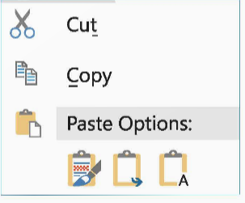
.........................................................................................................................................
.........................................................................................................................................
.........................................................................................................................................
.........................................................................................................................................
.........................................................................................................................................
.........................................................................................................................................
2. Nêu thao tác chọn dòng văn bản bằng chuột, chọn phần văn bản bằng chuột?
.........................................................................................................................................
.........................................................................................................................................
.........................................................................................................................................
.........................................................................................................................................
3. Em hãy nêu các bước để thực hiện di chuyển văn bản?
.........................................................................................................................................
.........................................................................................................................................
.........................................................................................................................................
.........................................................................................................................................
4. Em hãy nêu các bước thực hiện sao chép văn bản với việc sử dụng phím Ctrl?
.........................................................................................................................................
.........................................................................................................................................
.........................................................................................................................................
.........................................................................................................................................
5. Em hãy nêu các cách để chèn hình ảnh vào văn bản với lệnh Insert?
.........................................................................................................................................
.........................................................................................................................................
.........................................................................................................................................

